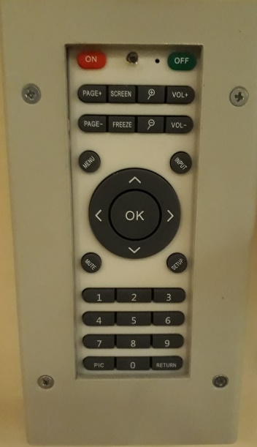
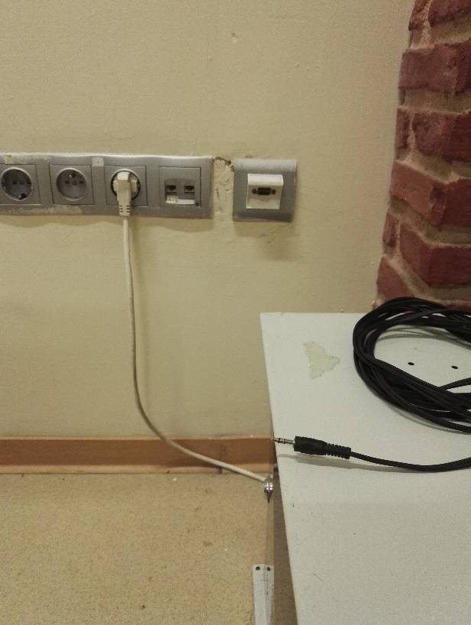
2
1
3

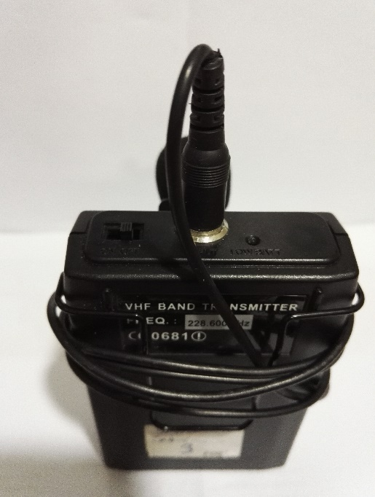
4

6

5

7

- Projeksiyon cihazı açma butonu
- Projeksiyon cihazı kapatma butonu
- Projeksiyon cihazı kaynak seçme butonu “Screen”
- Ses sistemi güç kablosu
- VGA soketi
- Ses kablosu
- Yaka mikrofonu açma/kapama butonu

Projeksiyon cihazı (1) numaralı butona basılarak açılır. Laptop bilgisayar açılır. Projeksiyon perdesi elle açılır. Laptop bilgisayar ekran görüntüsünü perdeye yansıtmak için VGA kablosu duvardaki (5) numaralı VGA soketine takılır. VGA kablosunun diğer ucu da laptop bilgisayar VGA soketine takılır. (3) numaralı “Screen” projeksiyon cihazı kaynak seçme butonuna basılır. Görüntü otomatik olarak perdeye yansımaz ise Windows+P () tuşlarına birlikte basılır, çıkan menüden yinele “Dublicate” seçilir. Ses sistemi kullanılacak ise (4) numaralı ses sistemi güç kablosu duvarda ki prize takılır. (6) numaralı ses kablosu laptop ses soketine takılır. Yaka mikrofonu kullanılacak ise bu sınıfa ait mikrofon metro güvenlik ofisinden alınabilir. (4) numaralı ses sistemi güç kablosu duvardaki prize takılır (7) numaralı mikrofon açma/kapama butonu “2” konum kaydırılarak açılır. “1” konum kaydırma (orta konum) “stand by” uyku modudur.

